PROCESO
GESTIÓN CONTRACTUAL
NOMBRE DEL FORMATO
INFORME MENSUAL DE EJECUCIÓN CONTRACTUAL
CLASIFICACIÓN DE LA INFORMACIÓN
Pública | X | Pública Clasificada |  | Pública Reservada

CLASIFICACIÓN DE LA INFORMACIÓN
Pública | X | Pública Clasificada |  | Pública Reservada

INFORME MENSUAL EJECUCIÓN CONTRACTUAL

Popayán, abril del 2026.

Señor
FRANCO ORLANDO GARZÓN ARCOS
SUPERVISOR(A) CONTRATO No. CO1.PCCNTR.7826143

COORDINADOR ACADEMICO
Centro Agropecuario
Popayán

Asunto: Informe mensual de ejecución contractual mes de abril del año 2026.
Referencia: No CO1.PCCNTR.9139215 del año 2026.

WILNER PERLAZA ORTIZ, identificado con la cédula de ciudadanía No 1.059.046.762 de López de Micay, en mi calidad de Contratista del SENA, en Centro Agropecuario, en cumplimiento del Contrato de Prestación de Servicios de la referencia, a continuación, presento el Informe de actividades realizadas en el mes objeto de cobro.
Valor y forma de Pago: CUARENTA Y NUEVE MILLONES QUINIENTOS OCHENTA Y CINCO MIL NOVECIENTOS TREINTA Y OCHO CON CERO CENTAVOS MTE ($49.585.938,00), Esta suma será pagada por el SENA al contratista de la siguiente manera: El primer pago diferente de $4.579.593,00, Pagos iguales entre los meses de (marzo y noviembre) de $ 4.737.510,00 y un último pago en (diciembre) por valor de $ 2.368.755,00
Plazo: Será hasta el 15 de diciembre de 2026.

OBJETO: PRESTAR SERVICIOS PERSONALES DE CARACTER TEMPORAL COMO INSTRUCTOR CONTRATISTA, IMPARTIENDO FORMACIÓN PROFESIONAL INTEGRAL, EN LA MODALIDAD PRESENCIAL, A DISTANCIA O MEDIADA POR TICS, EN LOS PROGRAMAS DE FORMACIÓN DE NIVEL TITULADA Y/O COMPLEMENTARIA, DEL CENTRO AGROPECUARIO, PERTENECIENTES A LA RED TECNOLOGICA DE: AMBIENTAL Y A LA RED DE CONOCIMIENTO: TECNOLOGÍAS DE PRODUCCIÓN LIMPIA EN LOS PROGRAMAS DE SEGÚN LAS

NECESIDADES DEL SERVICIO, EN EL O LOS MUNICIPIOS DEL DEPARTAMENTO DEL CAUCA DONDE SE LE SEA ASIGNADO POR LA ENTIDAD CONTRATANTE.

Ejecución mensual de actividades

No | Obligaciones | Acciones realizadas | Evidencias
1 | Realizar la planeación de los procesos formativos siguiendo los lineamientos institucionales, para el área temática del objeto contractual, a través de las guías de aprendizaje, bitácoras, formatos correspondientes. | Elaboración de guías de aprendizaje  Bitácoras  Formatos | Ficha: 3410109  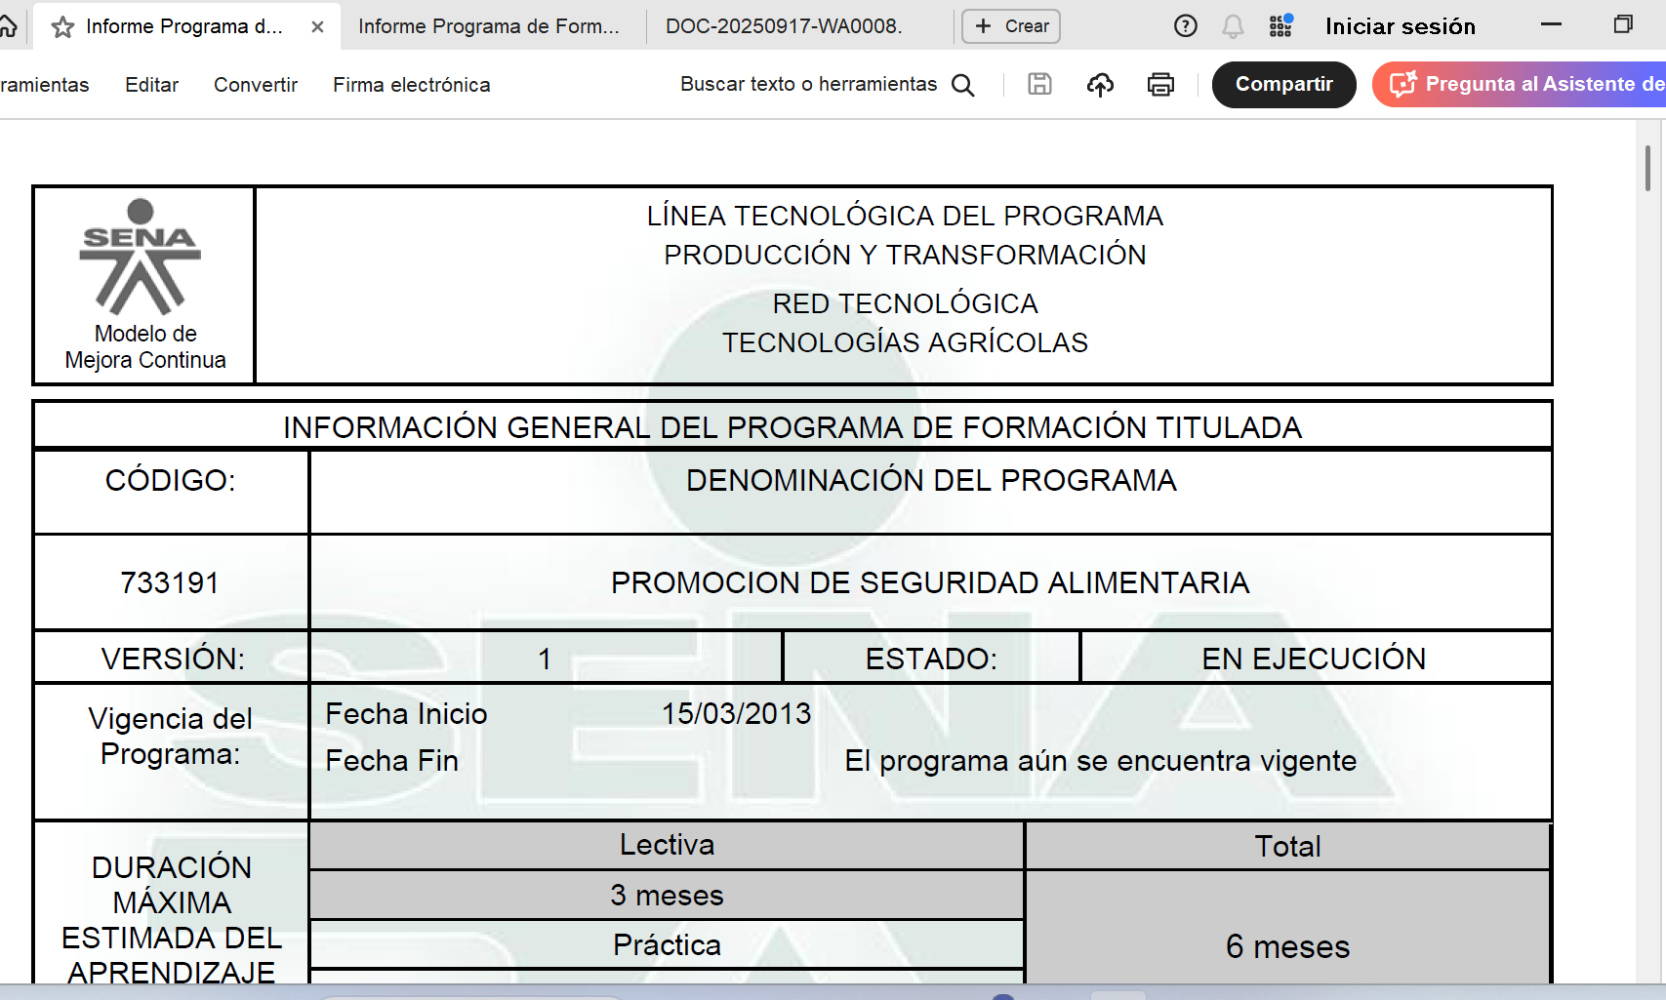  Planeación Pedagógica.  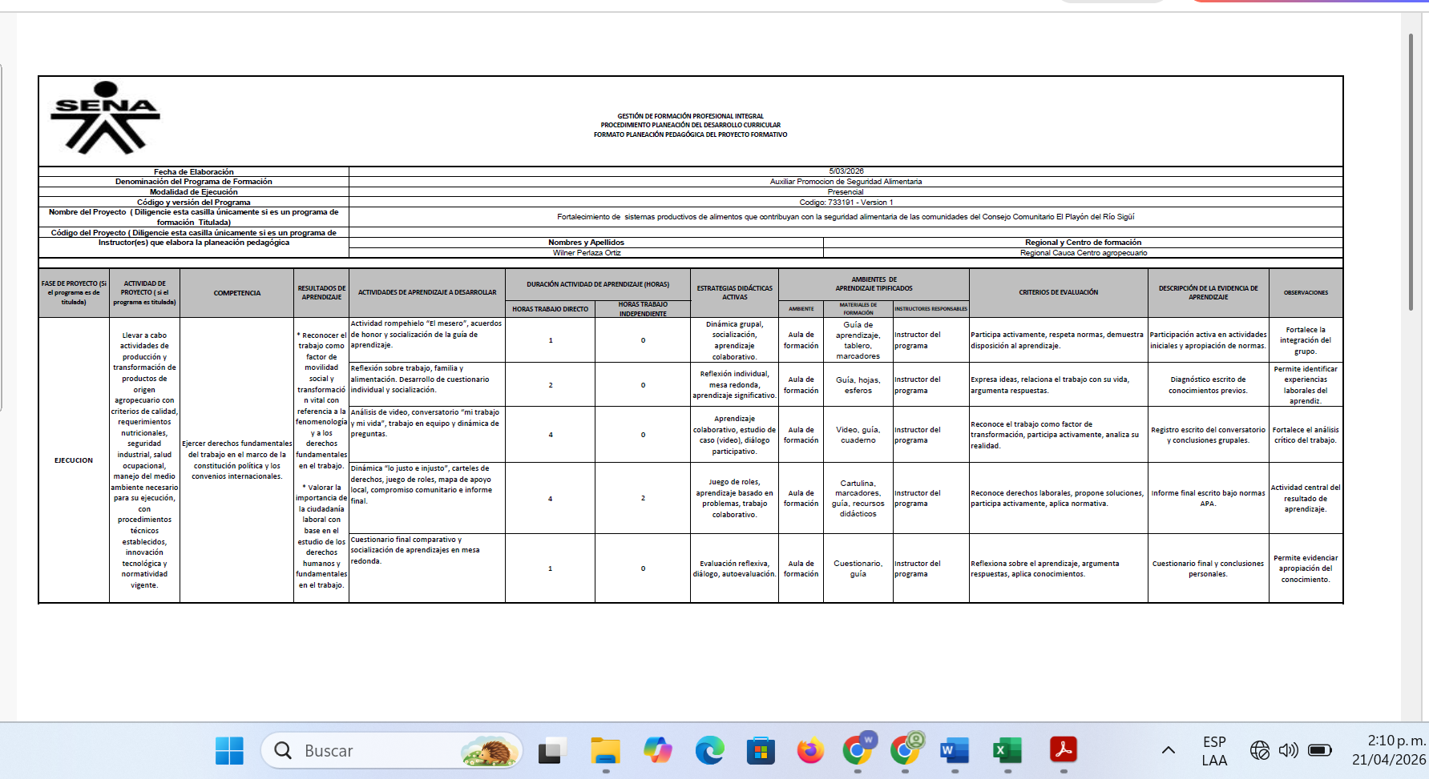
2 | Desarrollar las actividades de formación profesional integral(presencial, a distancia y/o virtual conforme a la programación dada por el supervisor del contrato), aplicando los lineamientos pedagógicos y metodológicos de la Entidad, de acuerdo con la planeación pedagógica, desarrollo curricular y proyecto formativo, apoyándose con las guías, instrumentos de evaluación, reconocimiento de aprendizajes previos, bitácoras, formatos de seguimiento a la etapa productiva, de acuerdo a los programas del área temática objeto del contrato. | Impartir formación profesional en los programas de formación Titulada o Complementaria de acuerdo con la programación asignada en la siguiente ficha de caracterización:  FICHA 1: # 733191  Programa: PROMOCION DE SEGURIDAD ALIMENTARIA.  COMPETENCIA: EJERCER DERECHOS FUNDAMENTALES DEL TRABAJO EN EL MARCO DE LA CONSTITUCIÓN POLÍTICA Y LOS  CONVENIOS INTERNACIONALES.  RESULTADO DE APERDIZAJE:  03- Practicar los derechos fundamentales en el trabajo de acuerdo con la Constitución Política y los Convenios  Internacionales.  01- Reconocer el trabajo como factor de movilidad social y transformación vital con referencia a la fenomenología y a los derechos fundamentales en el trabajo.  02- Valorar la importancia de la ciudadanía laboral con base en el estudio de los derechos humanos y fundamentales en el trabajo.  04- Participar en acciones solidarias teniendo en cuenta el ejercicio de los derechos humanos, de los pueblos y de la  naturaleza.  FECHAS:  ABRIL: 8,9,10,11,13,14,15,16,17,18,20,21,22,23,24,25,27,28,29 Y 30 (07:00 – 01:00) (6 HORAS DIARIAS) para un total de 120 horas.  LUGAR: MUNICIPIO DE LÓPEZ DE MICAY – CONSEJO COMUNITARIO EL PLAYÓN DEL RIO SIGÜÍ- COMUNIDAD DE SANTA CRUZ.  FICHA 1: # 3066849  PROGRAMA: TECNICO EN SISTEMAS AGROPECUARIO ECOLÓGICO.  COMPETENCIA: ESTABLECER CULTIVOS SEGÚN TIPO DE PRODUCTO, REQUERIMIENTOS TÉCNICOS Y NORMAS DE LA AGRICULTURA ECOLÓGICA  RESULTADO DE APRENDIZAJE:  REGISTRAR ACTIVIDADES REALIZADAS EN LA COSECHA Y ACOPIO DE LOS PRODUCTOS SEGÚN PROCEDIMIENTOS DE LA EMPRESA.  RECOLECTAR LOS PRODUCTOS AGRÍCOLAS DE ACUERDO CON LOS PROCEDIMIENTOS TÉCNICOS ESTABLECIDOS Y REQUERIMIENTOS DEL MERCADO.  RECONOCER CARACTERÍSTICAS ORGANOLÉPTICAS, SANITARIAS Y DE CALIDAD EN LOS PRODUCTOS AGRÍCOLAS DE ACUERDO A REQUERIMIENTOS DEL MERCADO.  ACOPIAR LOS PRODUCTOS AGRÍCOLAS DE ACUERDO CON LOS CRITERIOS TÉCNICOS, TIPO DE CULTIVO Y NORMATIVIDAD VIGENTE.  DETERMINAR EN LOS PRODUCTOS A RECOLECTAR LOS ÍNDICES DE MADUREZ DE ACUERDO CON EXIGENCIAS DE LOS CLIENTES Y PROCEDIMIENTOS DE LA EMPRESA  FECHAS:  ABRIL: FECHA: 1,4,6,7 del mes de abril con horario entre las (08:00 – 16:00) (8 horas diarias) para un total de 32 horas.  LUGAR: Municipio de López de micay, Consejo Comunitario SANJOC, comunidad de Correntón.  Total, Horas ejecutadas: 160 | Plan de trabjo.  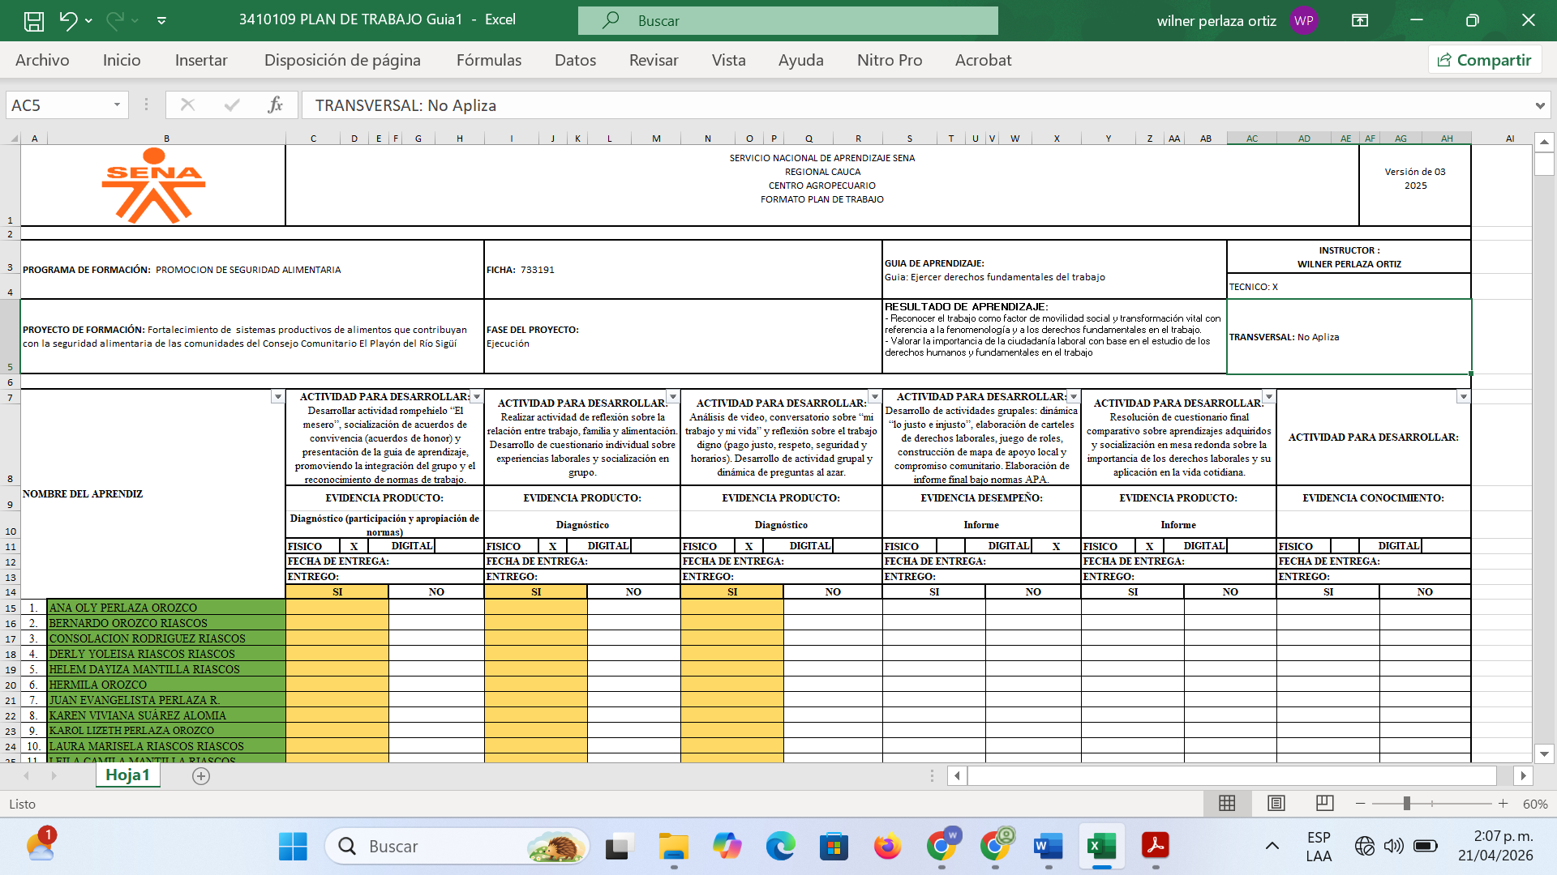
3 | Entregar los soportes del procedimiento de ingreso de aprendices al programa de formación tales como: Fotocopia del documento de identidad, y/o requisitos definidos en el diseño curricular, cuando se imparta formación complementaria. | La actividad no fue realizada en el mes objeto de este informe | NO APLICA
4 | Reportar oportunamente en el Sistema Optimizado para la Formación Integral del Aprendizaje SofiaPlus, todas las actividades que de acuerdo con los procesos y procedimiento del Sistema Integrado de Gestión y Autocontrol SIGA, garantizando la calidad de la información y su coherencia con el proceso formativo, tales como: | a) Verificar el cambio de estado de los aprendices de matriculado a: “En Formación”. | a) No realizado en el mes objeto de este informe.
4 |  | b) Registrar los juicios evaluativos dentro de los ocho (8) días siguientes a la finalización del resultado de aprendizaje (Pantallazo de SOFIA de RAP terminados en el mes y ya evaluado). | - Los Juicios de evaluación se realizaron para la ficha: 733191
4 |  | c) De acuerdo con el procedimiento los únicos estados para el aprendiz después de haber recibido formación en su resultado de aprendizaje deben ser Aprobado o No Aprobado. | - No realizado en el mes objeto de este informe.
4 |  | d) Realizar el debido proceso al aprendiz con inasistencia, conforme al Reglamento del Aprendiz SENA y asentar en el aplicativo SOFIA plus el registro de esta. Reporte a coordinación a académica (Correo) solicitando deserción mediante acta. | - No realizado en el mes objeto de este informe.
4 |  | e) Manejo en línea de las plataformas Compromiso, SENA SofiaPlus y Territorium. | e) Los perfiles se encuentran habilitados y en uso frecuente para las acciones propias del rol de instructor.
4 |  | f) Crear el proyecto formativo, la ruta de aprendizaje y la asociación de aprendices dentro de los tiempos establecidos, según procedimiento. | f) No realizado en el mes objeto de este informe.
5 | Informar oportunamente a los aprendices acerca de los resultados de aprendizaje y acciones evaluativas desarrollados dentro de la formación profesional. | Evidencia fotográfica del medio por el cual se le dio aviso a los aprendices | Se desarrolló la actividad en el ambiente de formación.
6 | Informar al Coordinador Académico oportunamente anomalías, inconsistencias, novedades de aprendices y hallazgos en el registro de la información (Correos donde se informó). | Actividad realizada en el mes objeto de este informe. | No realizado en el mes objeto de este informe.
7 | Aplicar y hacer cumplir el reglamento del aprendiz, así como el manual de convivencia del Centro de Formación. | La actividad se implementa de manera transversal en todas las acciones formativas desarrolladas | La actividad se desarrolla de manera continua durante toda la jornada de formación
8 | Aplicar los lineamientos pedagógicos y metodológicos de la entidad de la Guía de Orientaciones para la Formación en Ambientes Virtuales de Aprendizaje GFPIG-014, de la plataforma CompromISO, cuando se imparta formación virtual. | En el mes objeto de este informe no se programó formación virtual. | No aplica. Esta actividad es exclusiva para instructores de formación virtual
9 | Apoyar y acompañar los procesos de autoevaluación y registro calificados de programas de formación en nivel tecnólogo del Centro de Formación. | La actividad no ha sido realizada en el mes objeto de este informe. | NO APLICA
10 | Realizar seguimiento en la etapa productiva a los aprendices que le sean asignados, cuando el centro de formación lo requiera. (LINK del DRIVE de seguimientos asignados que deberá estar bajo su responsabilidad y gestión aplicando las orientaciones del Equipo Pedagógico del Centro) | Las siguientes fichas han sido asignadas para la realización de seguimientos: | Se asigno ficha # 3066849, para realizar seguimiento al Técnico en sistemas agropecuario ecológico en la comunidad de Correntón del Municipio de López de Micay.
11 | Responder por los bienes y elementos puestos a su disposición para el cumplimiento del objeto del contrato y una vez finalizado, quedar a paz y salvo con el Almacén. | Ningún bien o elemento ha sido dispuesto a nombre propio. | NO APLICA
12 | Aplicar al proceso de certificación de la norma de competencia “ORIENTAR PROCESOS FORMATIVOS CON BASE EN LOS PLANES DE FORMACIÓN CONCERTADOS, o la actualización "ORIENTAR FORMACIÓN PRESENCIAL DE ACUERDO CON PROCEDIMIENTO TÉCNICO Y NORMATIVO" o en su defecto deberá aplicar al proceso de certificación de la norma y aportar el respectivo certificado de aprobación dentro de la ejecución contractual. | Anexar certificado de la norma de competencia aprobada o indicar que aún no se ha aplicado a la certificación. | Aún no se ha aplicado a la certificación.
13 | Acompañar a los aprendices a las actividades que se encuentren planeadas por el equipo de Bienestar al Aprendiz. (Fotos y/o asistencias). | La actividad no ha sido realizada en el mes objeto de este informe | No aplica
14 | Apoyar y acompañar los procesos de autoevaluación y registro calificados de programas de formación en nivel tecnólogo del Centro de Formación. | La actividad no ha sido realizada en el mes objeto de este informe | No aplica
15 | Desarrollar el objeto contractual sobre una base de ciento sesenta (160) horas por periodo mensual. | No. Horas directas a formación: 160 horas  Titulada: 130  Complementario: 30  TOTAL, HORAS REPORTADAS PARA EL MES: 160 HORAS Mes de marzo.
16 | Participar cuando sea requerido en el proceso de inducción de aprendices de formación titulada. (Actas producto de la inducción) | La actividad no ha sido realizada en el mes objeto de este informe | No aplica
17 | Actualizar permanente del Portafolio del instructor en el aplicativo LMS Territorium. (Pantallazos de Territorium de los portafolios de RAP orientados en el mes). | Permanentemente se actualiza el portafolio de acuerdo a las fichas asignadas | Portafolio Actualizado
18 | Orientar y realizar seguimiento del Portafolio del aprendiz en el aplicativo LMS ZAJUNA-CMS. (Pantallazos de Territorium de los portafolios de aprendices en RAP orientados en el mes). | La actividad se ejecuta en todas las actividades desarrolladas | No aplica
19 | Fomentar y garantizar la implementación de las actividades de orden y limpieza en los ambientes de formación que tenga a cargo, bajo la normatividad de Salud y Seguridad en el Trabajo y participar en las actividades programadas en el subsistema SST. (Fotos y/o asistencias a jornadas SOLES) | La actividad se ejecuta en todas las actividades desarrolladas (Formación y acciones para Radicados) | Ambientes de formación por grupos se realiza el aseo a diario.  Actividades de sst si fueron programadas en mes en curso
20 | Asistir y participar activamente en las reuniones institucionales y en las transferencias a las que se convoque en relación con el objeto contractual. (Foto o imagen de listado de asistencia EDC del mes) | La actividad no ha sido realizada en el mes objeto de este informe. | La actividad no ha sido realizada en el mes objeto de este informe.
21 | Apoyar si es necesario, el desarrollo de actividades de investigación, aplicadas en el marco de los proyectos SENNOVA. (Cuando se asigne tiempo). | La actividad no ha sido realizada en el mes objeto de este informe. | La actividad no ha sido realizada en el mes objeto de este informe.
22 | Verificar permanentemente la cuenta de correo institucional que le sea asignada, atendiendo los mensajes electrónicos de manera oportuna. | La actividad se ejecuta todos los días hábiles | No aplica, debido a que el área donde se da la formación la conectividad es deficiente.
23 | Presentar acta mensual de seguimiento del programa de formación para conocer el avance del proyecto formativo (Acta de EDC mensual, pantallazo de correo donde se envía acta a coordinación académica) | La actividad no ha sido realizada en el mes objeto de este informe. | La actividad fue realizada en el mes objeto de este informe.
24 | Mantener actualizada la información  contractual en las plataformas SECOP II y Sicontratista. | Las plataformas han sido actualizadas y se adjunta pantallazo como evidencia | Plataforma si contratistas se descarga la planilla de pago y en Secop II se suben mes a mes los informes GF Y GC  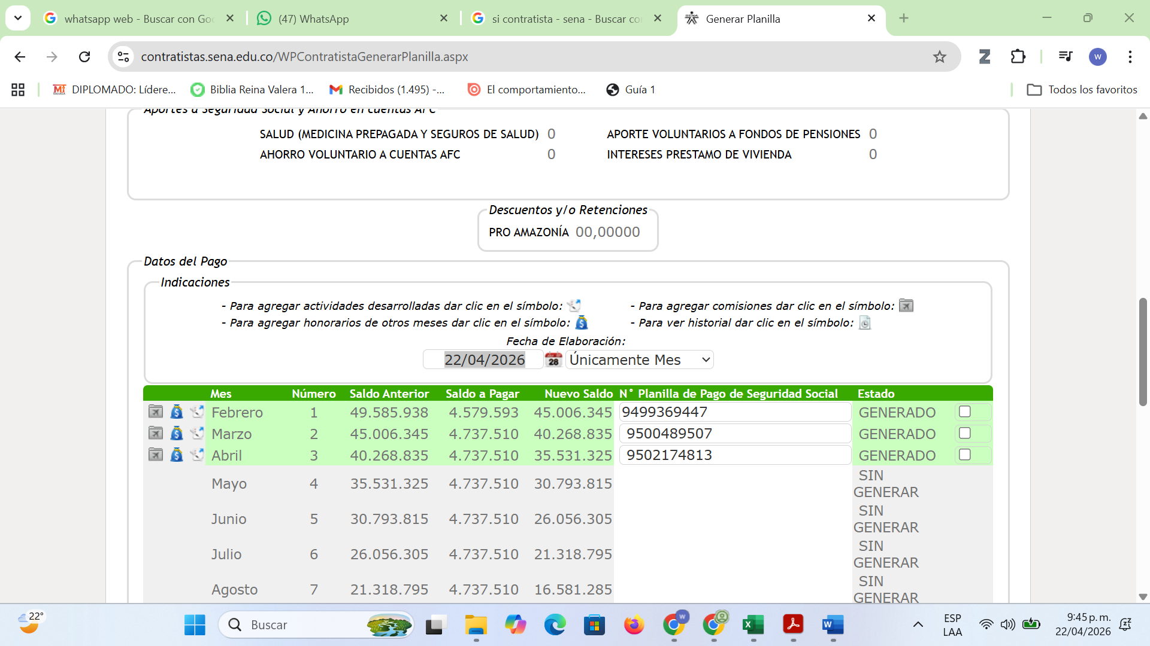  Pantallazo SI Contratista.  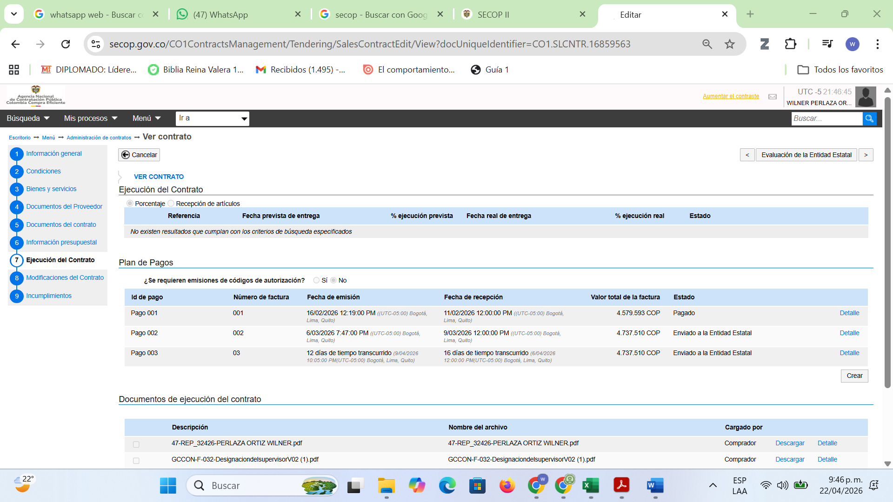  Pantallazo SECOP II
25 | Presentar mensualmente a la supervisión los reportes de ejecución de actividades conforme a las obligaciones descritas en el presente acápite | El diligenciamiento del presente informe (en la versión actualizada V10) y de la planilla de cobro desde el aplicativo Sicontratista corresponde al cumplimiento de la obligación contractual mencionada. | El informe contiene información referente al objeto y mes en curso, documentos versiones actualizadas
26 | En el marco de las actividades del objeto contractual, apoyar con la estructuración y definición de especificaciones técnicas de las diferentes necesidades de la Entidad con la evaluación de propuestas en los procesos de contratación de bienes, servicios u obras, y realizar cuando le sea requerido por razones de idoneidad, el apoyo a la supervisión de los contratos, de conformidad con la Ley 1474 de 2011. (Cuando se requiera) | La actividad no ha sido realizada en el mes objeto de este informe. | La actividad no ha sido realizada en el mes objeto de este informe.
27 | Realizar planeación de Giras Técnicas como estrategia a la formación cuando sea requerido por el centro de formación. | La actividad no ha sido realizada en el mes objeto de este informe. | No aplica
28 | Garantizar el uso del aplicativo compromiso, con usuario y contraseña activa que permita la consulta de lineamientos vigentes del Sistema Integrado de Gestión de Calidad | La actividad no ha sido realizada en el mes objeto de este informe. | https://compromiso.sena.edu.co/
29 | Hacer parte de los comités de evaluación de los trámites precontractuales en los que haya sido designado por la Subdirección de centro en razón de su área y/o especialidad. (Cuando se requiera). | La actividad no ha sido realizada en el mes objeto de este informe. | NO APLICA
30 | Participar en la formulación y ejecución de los proyectos cuando sea requerido según el área de su especialidad y de conformidad con la programación académica establecida. | La actividad no ha sido realizada en el mes objeto de este informe. | 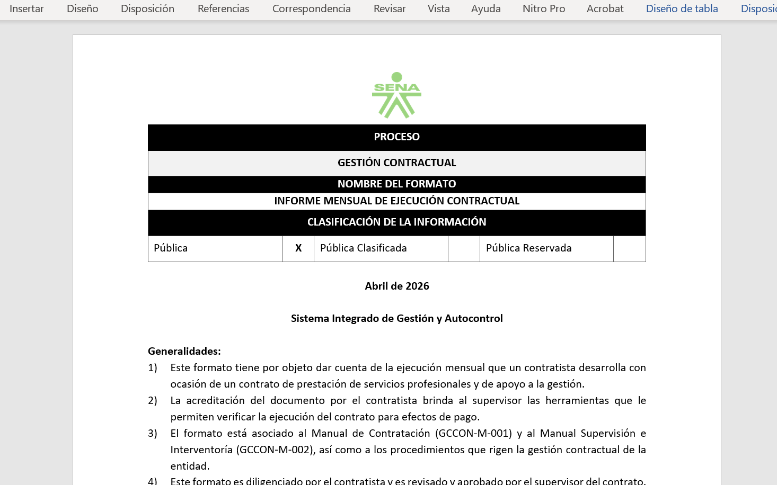  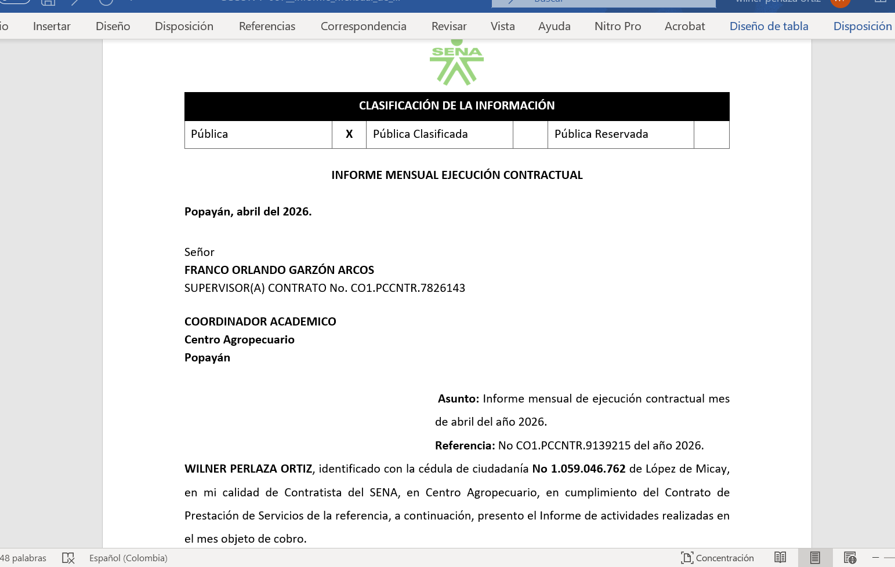  La actividad no ha sido realizada en el mes objeto de este informe.
31 | Durante el periodo de ejecución del contrato, dará aplicación al proceso de certificación de competencias según normas de competencias que aplican a la prestación del servicio de instructor, así como a los procesos que el SENA adelante para certificar habilidades pedagógicas, de los instructores. | La actividad no ha sido realizada en el mes objeto de este informe. | No aplica
32 | El Instructor contratista de formación virtual, aulas móviles y a distancia deberá cumplir con lo establecido en el Manual que orienta el desempeño del instructor en ambientes virtuales de aprendizaje | La actividad no ha sido realizada en el mes objeto de este informe. | No aplica
33 | Informar a la subdirección de centro las oportunidades de relacionamiento con el sector productivo o social que en el cumplimiento de su objeto contractual pudieran ser identificadas. | La actividad no ha sido realizada en el mes objeto de este informe. | No aplica
34 | Exigir a los aprendices y garantizar el uso adecuado de los elementos de protección y seguridad industrial que se requiera en la formación, al igual que el porte del uniforme correspondiente de acuerdo al manual del aprendiz. | La actividad se ejecuta en todas las actividades desarrolladas de formación en ambiente de Laboratorio, ambientes convencionales y unidades productivas. | No aplica
35 | El contratista deberá asumir los costos que le impliquen cumplir con la adecuada vestimenta para la ejecución del contrato y deberá hacer uso de ella dentro de las instalaciones y ambientes de formación; el SENA no se responsabiliza de la entrega de ningún elemento de esta clase, y con la firma de este contrato se entiende aceptada dicha obligación. | La actividad se ejecuta en todas las actividades desarrolladas de formación y apoyo de labores de radicados. | No aplica
36 | Cumplir con las normas y procedimientos en materia de seguridad y salud en el trabajo en el desarrollo de las actividades asignadas | Realización de cursos en Seguridad y Salud en el trabajo, módulos 1 y 2 a través de la plataforma  Sicontratista. | Pantallazo de los certificados  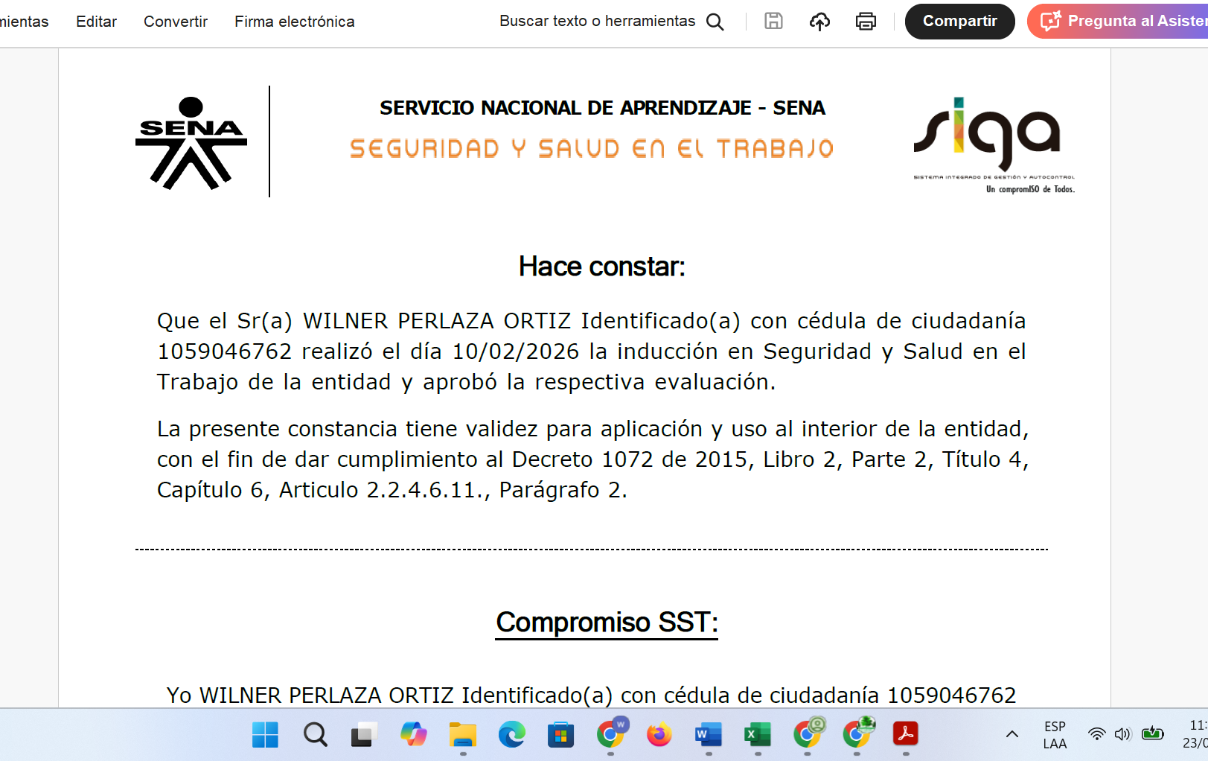  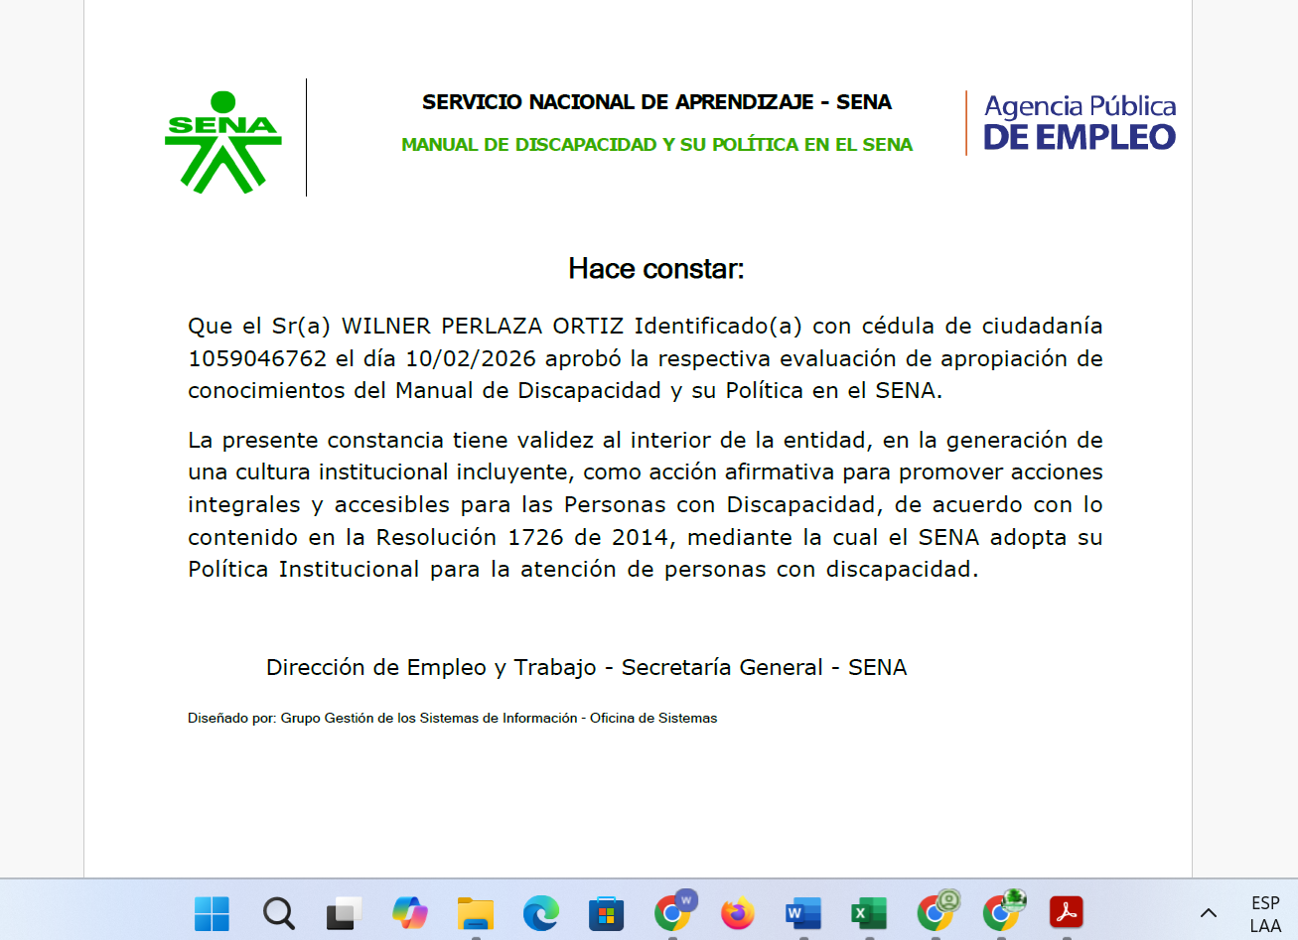  Seguridad social.  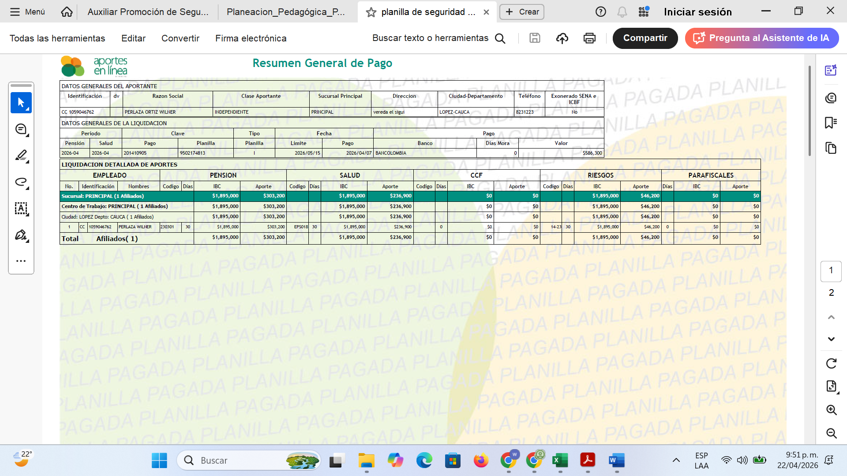  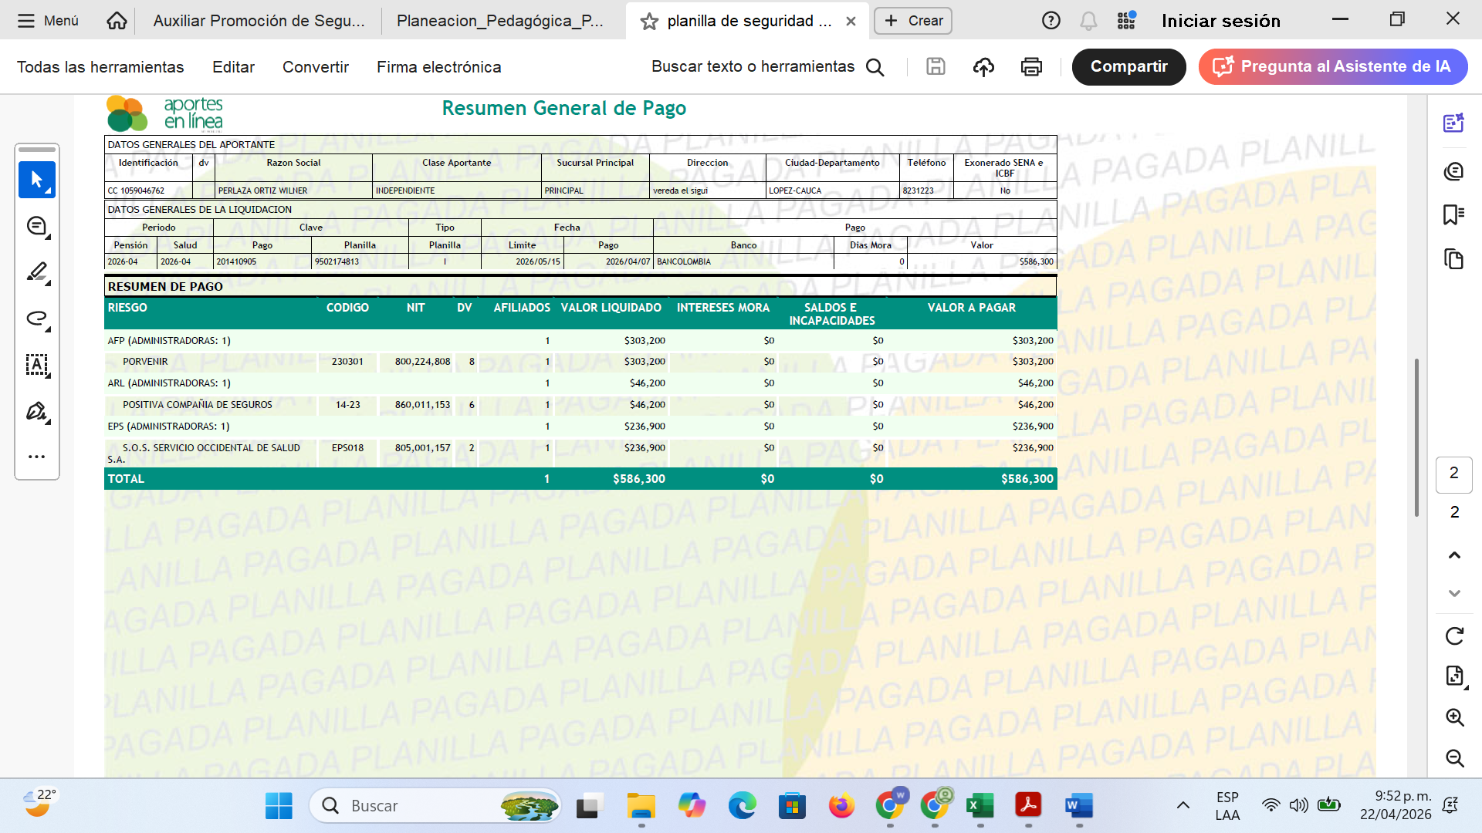  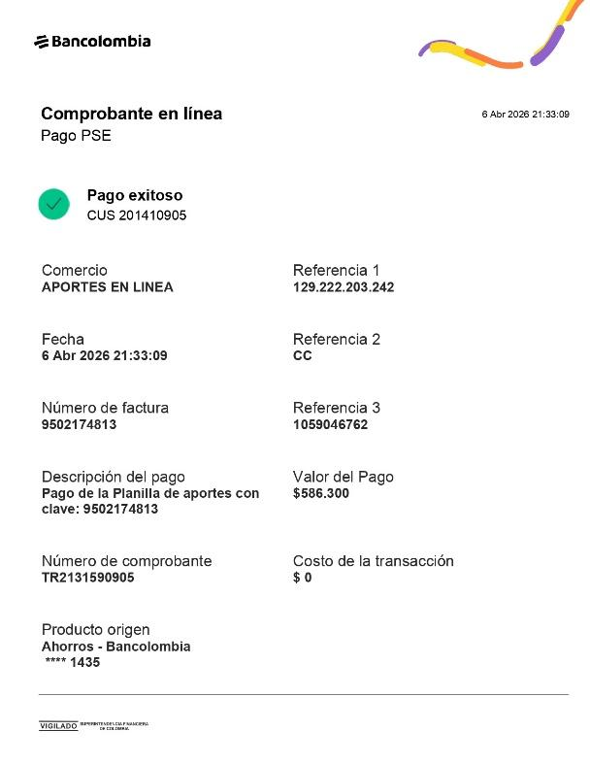
37 | Realizar las demás actividades propias y necesarias para el cumplimiento del objeto contractual en el Centro Agropecuario de la Regional Cauca | La actividad no ha sido realizada en el mes objeto de este informe. | La actividad no ha sido realizada en el mes objeto de este informe.

A continuación, relaciono los desplazamientos que realicé previo a la presentación de este informe. Una vez finalizado cada desplazamiento presenté al ordenador del gasto el informe en el Formato para legalización del desplazamiento, en el que se describieron las actividades desarrolladas y los resultados. Cada informe de legalización cuenta con el visto bueno del supervisor.

Se lista a continuación el soporte de la legalización de los desplazamientos realizados, los cuales forman parte integral del presente informe de ejecución contractual.

ÍTEM | NRO. DE LA ORDEN DE VIAJE | LUGAR DE DESPLAZAMIENTO | FECHA DE DESPLAZAMIENTO INICIAL | FECHA DE DESPLAZAMIENTO FINAL
1
2

Para el trámite de la cuenta me permito adjuntar: (i) Documentos electrónicos enunciados como evidencias del cumplimiento de las obligaciones contractuales, (ii) los desplazamientos realizados y (iii) el pago de la planilla de seguridad social y parafiscal nro. No. 9502174813 expedido por aportes en línea, correspondiente al mes de ABRIL del año 2026.

Cordialmente,


______________________
Wilner Perlaza Ortiz
Contratista
C.C. No.1059046762 de López de Micay.
Recibí a satisfacción:

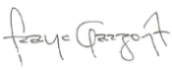
Franco Orlando Garzón Arcos
SUPERVISOR(A) CONTRATO No. CO1.PCCNTR 9139215 del 2025
CC. 12991212

EVIDENCIAS:
El espacio correspondiente a la siguiente tabla lo diligencia exclusivamente la coordinación Academica.
Programador Sofía plus
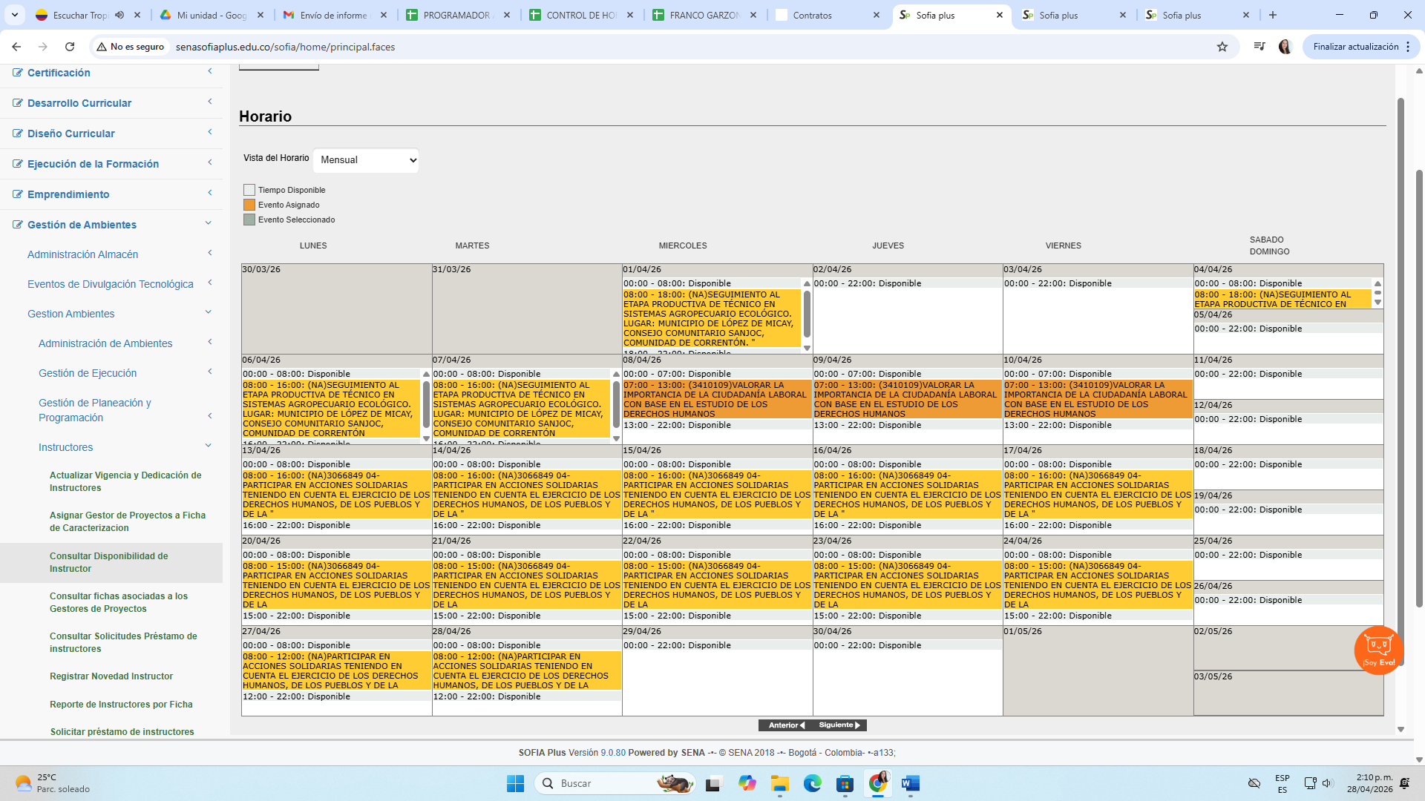
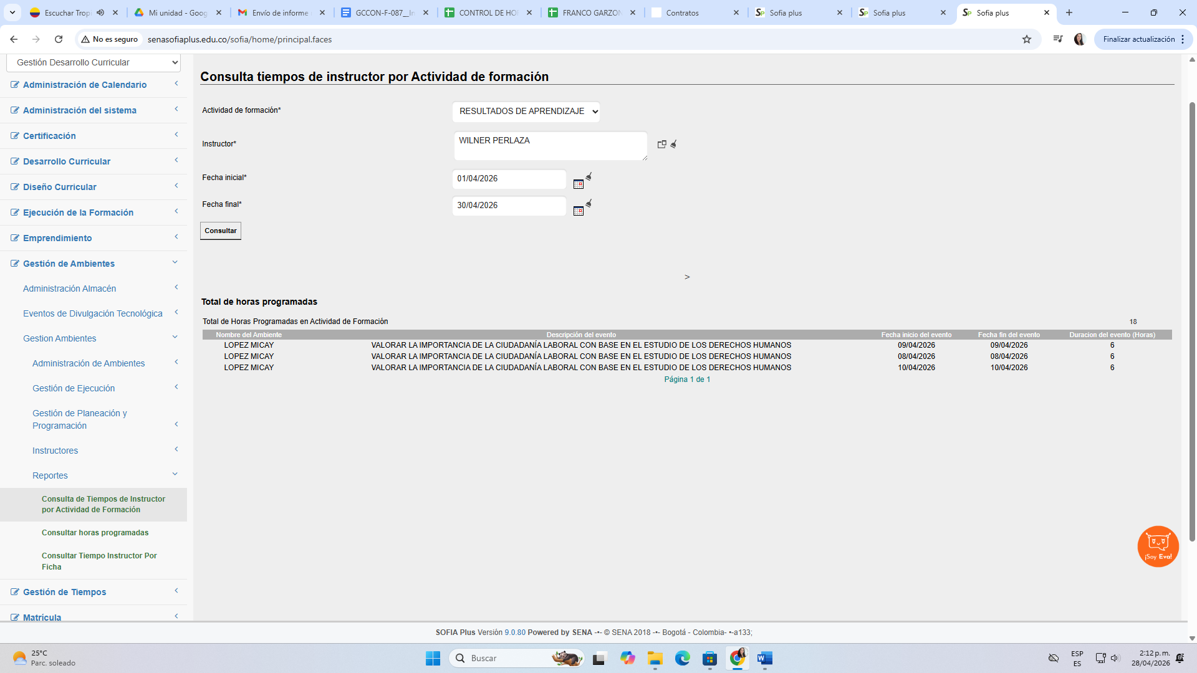

Registro de horas : 167 HORAS AL MES DE FORMACIÓN Y APOYO
Revisión de coordinador académico

Anexos
Este espacio será diligenciado por cada contratista
Obligación contractual 2
SEMANAS (1,2,3,4 y 5)  Semana 1: 2 y 4  Semana 2: 6,7,8,9,10 y 11  Semana 3.13,14,15,16,17 y 18  Semana 4: 20,21,22,23,24 y 25  Semana 5: 27,28,29 y 30.  (160 horas)  FICHA 1: # 733191  PROGRAMA: PROMOCION DE SEGURIDAD ALIMENTARIA.  FECHAS: ABRIL: 8,9,10, 11, 13,14,15,16,17, 18, 20,21,22,23,24, 25, 27,28,29 y 30 (07:00 – 01:00) (6 HORAS DIARIAS) para un total de 120 horas.  LUGAR: MUNICIPIO DE LÓPEZ DE MICAY – CONSEJO COMUNITARIO EL PLAYÓN DEL RIO SIGÜÍ- COMUNIDAD DE SANTA CRUZ.  FICHA 1: # 3066849  PROGRAMA: TECNICO EN SISTEMAS AGROPECUARIO ECOLÓGICO  FECHAS: ABRIL: 2, 4, 6,7 (08:00 – 16:00) (8 HORAS DIARIAS) PARA UN TOTAL DE 32 HORAS.  LUGAR: MUNICIPIO DE LÓPEZ DE MICAY, CONSEJO COMUNITARIO SANJOC, comunidad de Correntón.  TOTAL, HORAS EJECUTADAS: 160. | Foto de listado de asistencia de la semana (una sola foto)
 | PLAN DE TRABAJO.
Plan de trabajo.
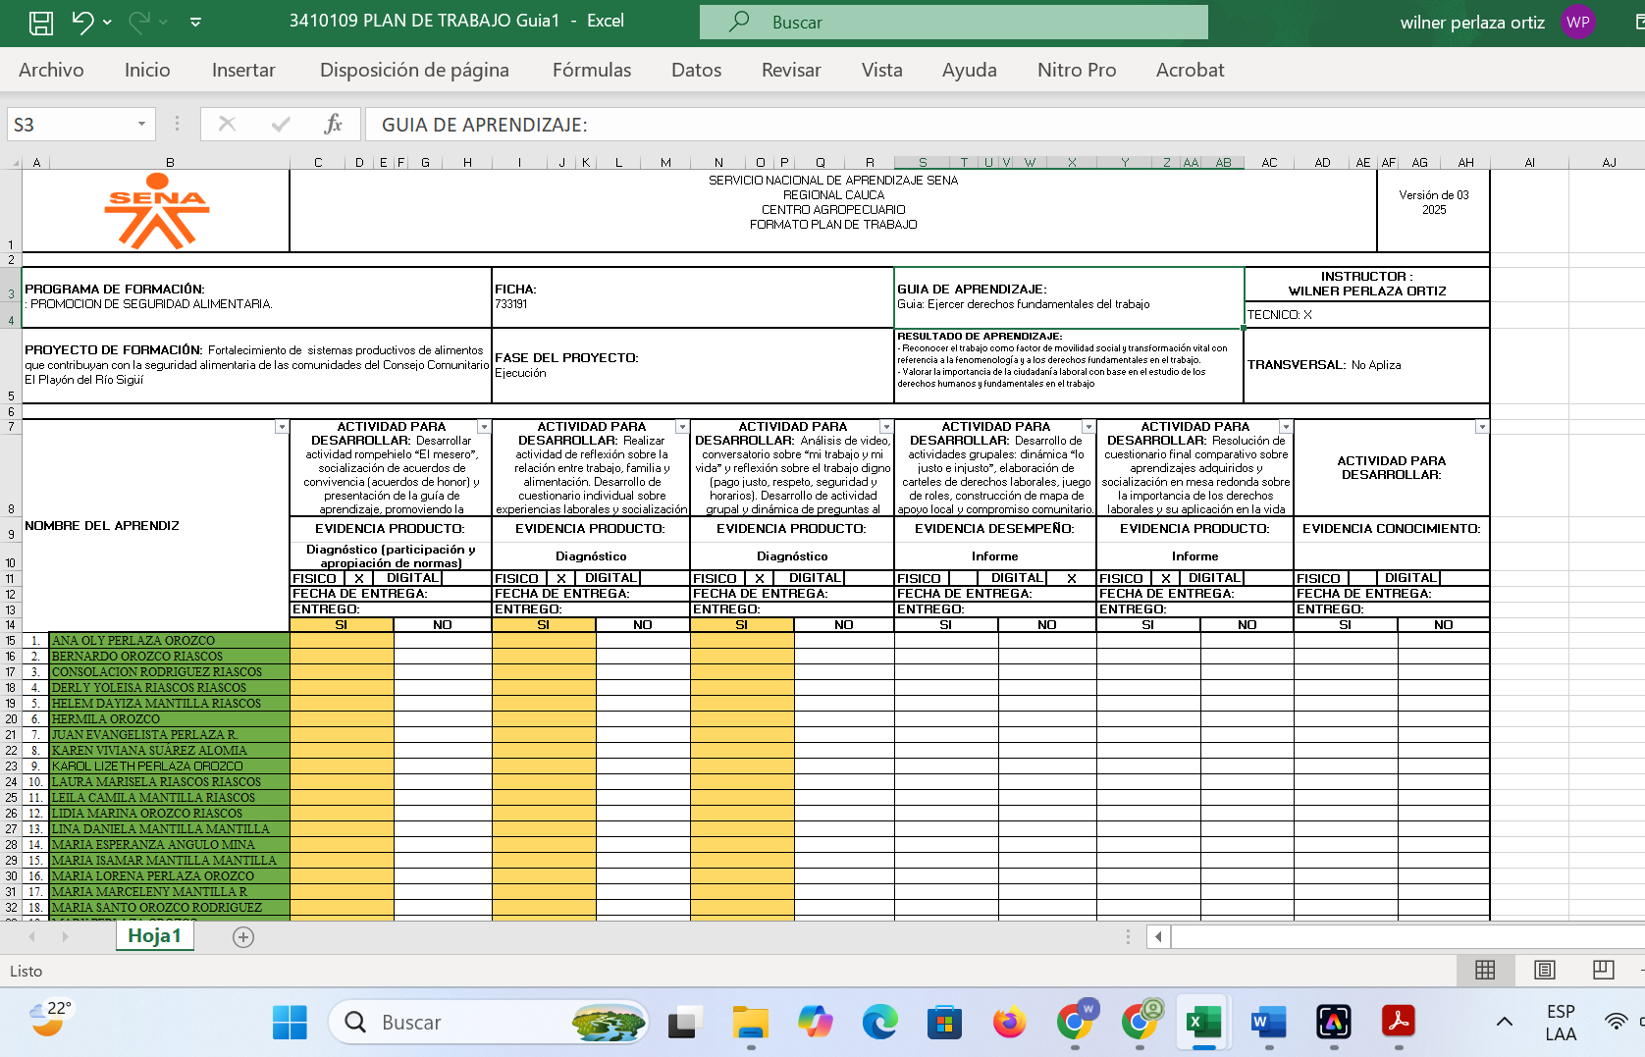

REGISTRO FOTOGRÁFICO.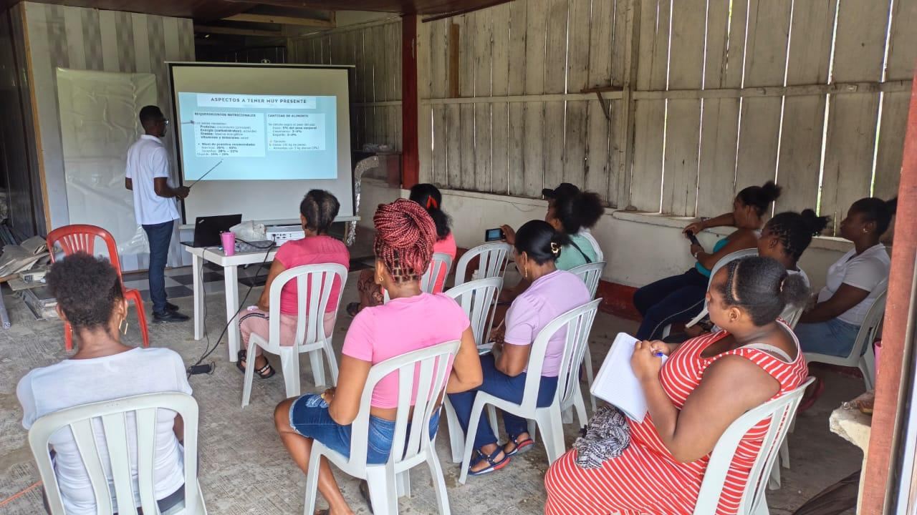
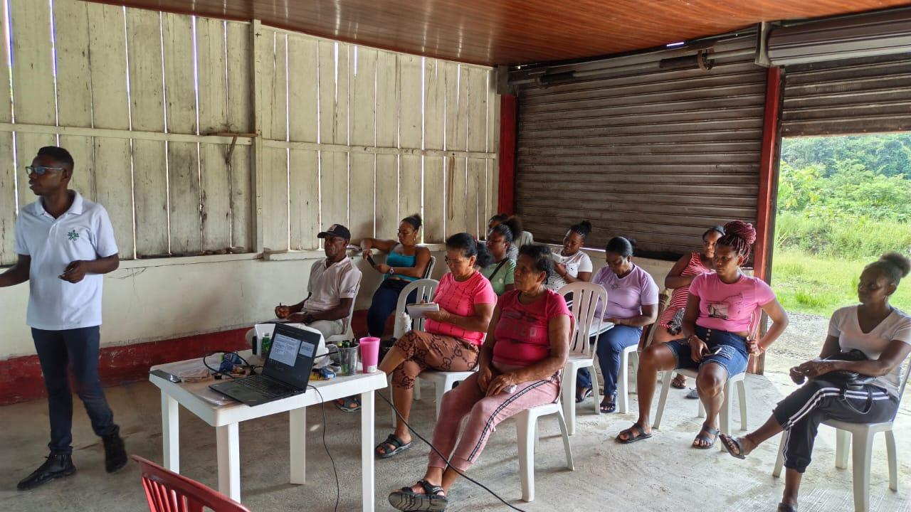
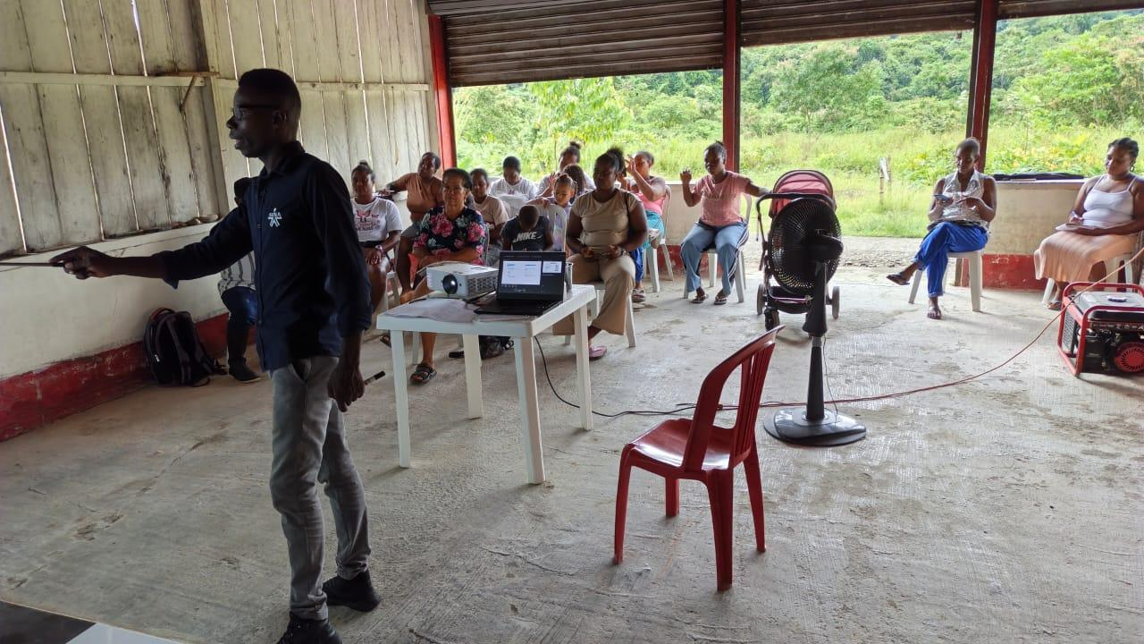
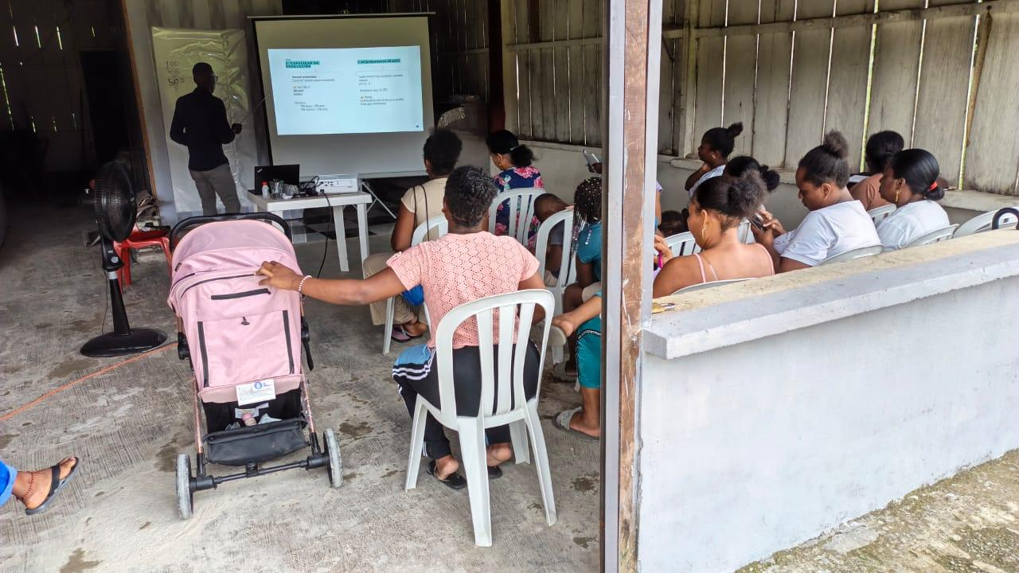
LISTA DE ASISTENCIA.
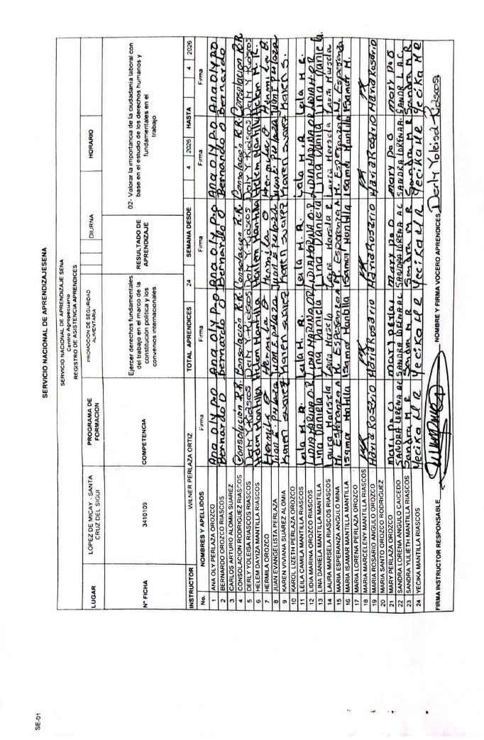

 | Foto registro de inansistencia sofia plus No Aplica.

Poner en este espacio las evidencias que corresponden a radicados:

Control de Cambios
VERSIÓN | FECHA DE ENTRADA EN VIGENCIA | NATURALEZA DEL CAMBIO
1 | Marzo 2026 | Creación del formato.  El presente formato sustituye el formato GTH-F-062, en virtud de su migración del proceso de Gestión del Talento Humano al proceso de Gestión Contractual, conforme a la actualización documental correspondiente.

